ФАКТЫ  Соразмерьте ценность детской жизни и пагубных увлечений  Ежегодно в России более 2000 детей погибают от жесткости родителей;  Ежегодно на Кубани около 4000 детей остаются сиротами, причём 90% детей имеют живых родителей;  Около четверти преступлений несовершеннолетними совершается в ночное время.  Значительная часть противоправных посягательств и в отношении самих детей и подростков совершается также в темное время суток. Детей убивают, насилуют, грабят. А значит, нарушают их законные гражданские права.  КАК ПОМОЧЬ В РЕАЛИЗАЦИИ «ДЕТСКОГО» ЗАКОНА?  ДОСТАТОЧНО БЫТЬ НЕРАВНОДУШНЫМ. И СООБЩАТЬ О ФАКТАХ ПОДРОСТКОВОЙ БЕЗНАДЗОРНОСТИ, ЖЕСТОКОГО ОБРАЩЕНИЯ С ДЕТЬМИ, ПРОДАЖИ ИМ СПИРТНОГО И СИГАРЕТ В МИЛИЦИЮ. | ТЕЛЕФОН «ГОРЯЧЕЙ» ЛИНИИ  В краевом департаменте семейной политики работают горячие телефоны, по которым можно получить правовую консультацию в вопросах защиты прав и интересов детей или сообщить о безнадзорных подростках, оказавшихся в трудной жизненной ситуации. Их номера:  243-02-63 (круглосуточно)  и 274-68-03  В Администрации ЦВО работают телефоны доверия:  267-96-15 (круглосуточно)  267-96-44 с 9.00 до 18.00  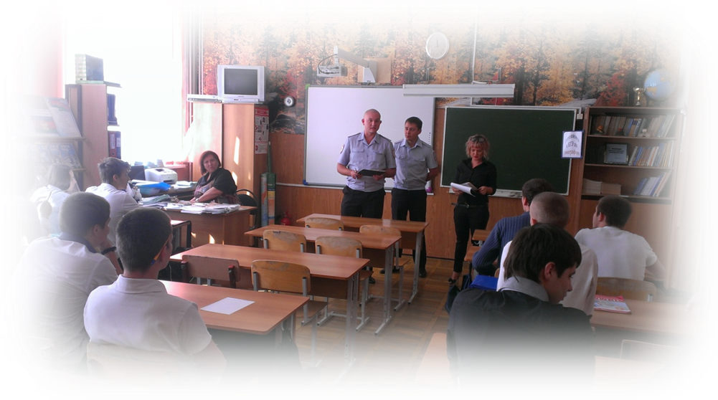 | МБОУ СОШ №34  Серьёзные изменения требуют времени  ПАМЯТКА  ЛЮБИТЬ И БЕРЕЧЬ  ПРИОРИТЕТЫ ЗАКОНА КК №1539  «О мерах по профилактике безнадзорности и правонарушений несовершеннолетних в Краснодарском крае»  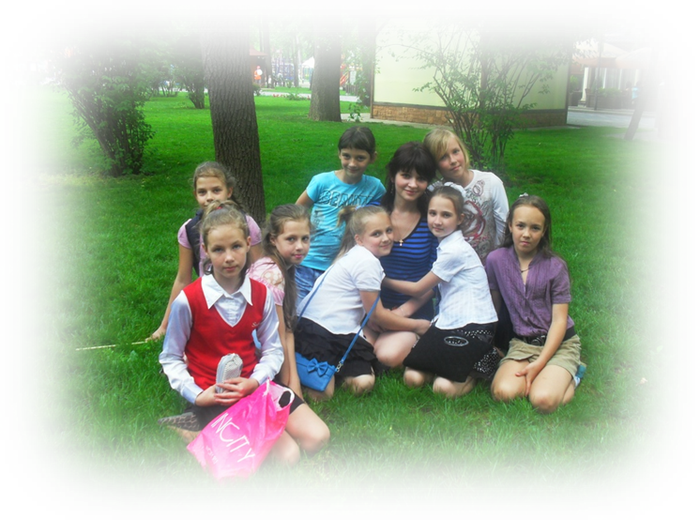
ЭТО ДОЛЖЕН ЗНАТЬ КАЖДЫЙ  1. Без сопровождения взрослых дети не должны находиться в общественных местах:  - до 7 лет – круглосуточно;  - с 7 лет до 14 лет – с 21 часа;  - с 14 лет до 18 лет – с 22 часов.  Ответственность за это несут родители.  2. Запрещена продажа алкогольной, спиртосодержащей продукции, пива и табака несовершеннолетним. Телефоны милиции 02 или с мобильного телефона 112 и потом 02.  3. Детям до 16 лет запрещено находиться:  - В игорных и эксплуатирующих интерес к сексу заведениях;  - Без сопровождения родителей – в ресторанах, кафе, барах, где алкогольная продукция продаётся на розлив;  - После 22 часов – в интернет-клубах, дискотеках и других развлекательных заведениях.  Ответственность за это несут владельцы указанных заведений. | ПОЛЕЗНО ЗНАТЬ  Для чего принят «ДЕТСКИЙ» закон?  Его цель- защита жизни и здоровья несовершеннолетних детей, профилактика их безнадзорности, борьба с правонарушениями и преступлениями и наркозависимостью.  Кто может сопровождать ребёнка после 22.00?  - Родители (или усыновители, опекуны, попечители), а также ответственные лица, например, сопровождающие детей учителя.  - Члены семьи (бабушки - дедушки, совершеннолетние братья-сёстры), которые могут подтвердить родственные узы документами с одинаковой фамилией. В ином случае сопровождающему (родственнику, другу семьи, няне) нужно иметь рукописную доверенность от родителей или одного из них. Желательно с указанием даты и места поездка или прогулки.  Куда доставляют детей, задержанных после 22.00 без взрослых?  Патруль может на месте дождаться родителей или отвезти подростка в отдел по делам несовершеннолетних. Сотрудник милиции установит личность ребёнка и условия его воспитания, свяжется с его родителями. На это отводится не более трёх часов. В течение этого времени родители под РАСПИСКУ забирают ребёнка домой. | РОДИТЕЛЯМ НА ЗАМЕТКУ  Зачем ребёнку носить с собой паспорт?  Паспорт или свидетельство о рождении (их можно заменить на ксерокопию) и ученический билет нужны для того, чтобы в случае проверки патрулем милиции или инспектором по делам несовершеннолетних они могли установить его возраст и место обучения.  Какое наказание ждёт не досмотревшую за ребенком семью?  - Если это первый случай, семья благополучная, а ребенок лишь припозднился – 100 рублей и ПРЕДУПРЕЖДЕНИЕ.  - Если ещё совершил какие-либо противоправные действия, то родителям придется явиться на заседание окружной комиссии по делам несовершеннолетних для разбирательства и профилактической беседы. В этом случае их ждет ШТРАФ от 500 рублей.

